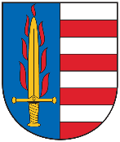
Obec Otročín
364 01 Otročín 48

STANOVENÍ MINIMÁLNÍHO POČTU ČLENŮ
OKRSKOVÉ VOLEBNÍ KOMISE

V souladu s § 14 c písm. c/ zákona č. 247/1995 Sb., o volbách do Parlamentu České republiky a o změně a doplnění některých dalších zákonů, ve znění pozdějších předpisů, stanovuji pro volby do Poslanecké sněmovny Parlamentu České republiky, konaných ve dnech 20. a 21. října 2017, minimální počet členů okrskové volební komise pro níže uvedené okrsky takto:

Volební okrsek č.1
Počet členů 5

V Otročíně dne 21.08.2017

Marie Šašková
starostka

